**1. 利用QGIS中quickmapservices和quickOSM插件，详细描述有关步骤，从OSM访问和下载doubs数据，通过选择特征获得准确的doubs，并保存为doubs_river.geojson格式。**

答：

1. 下载并安装QGIS 3.40.4。安装quickMapservices和quickOSM插件，安装成功后勾选并出现标识即为成功启动插件。

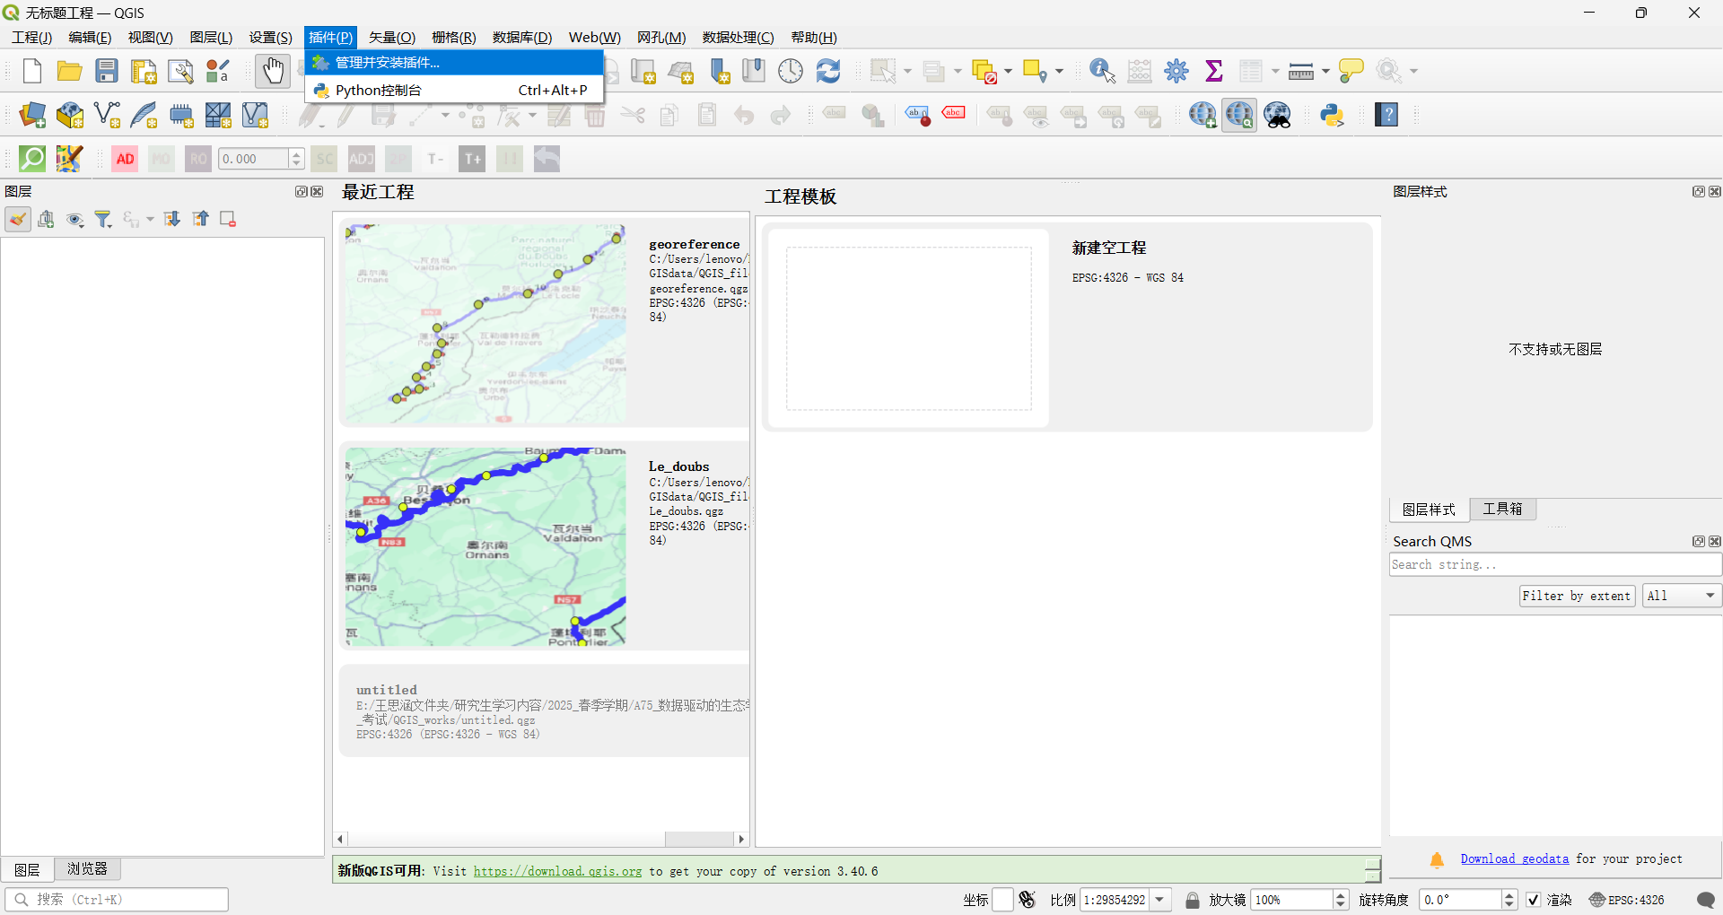

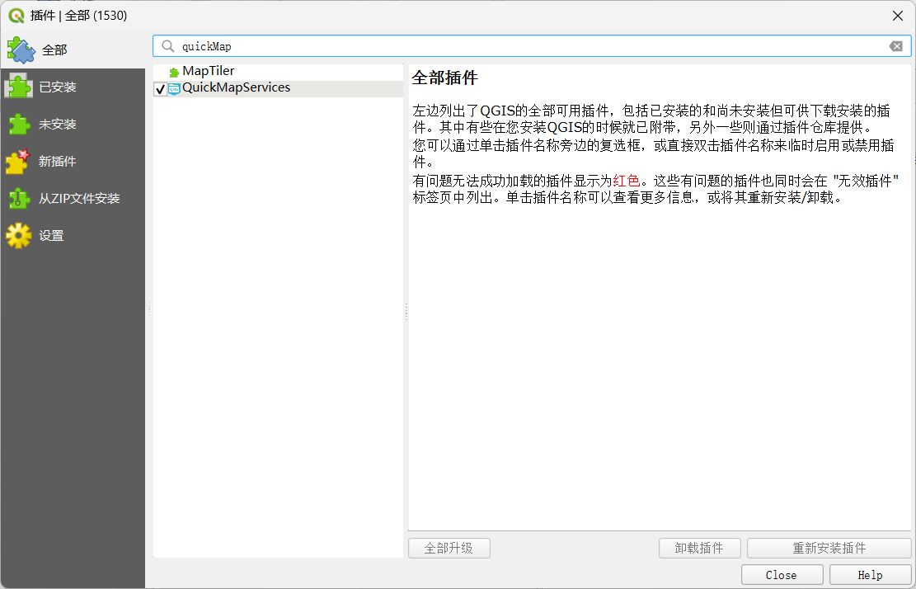

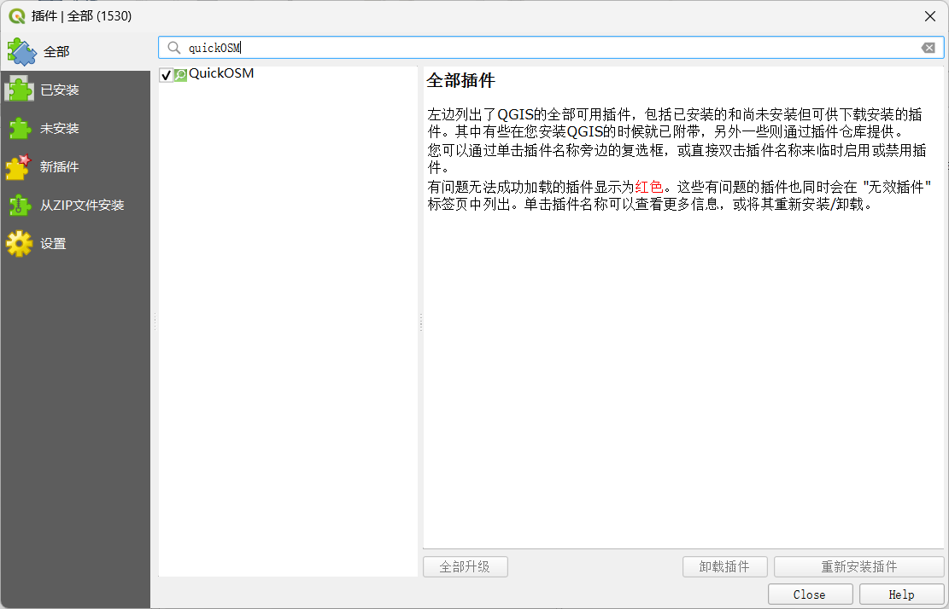

1. 通过quickMapservices插件加载底图，使用Google Road地图。

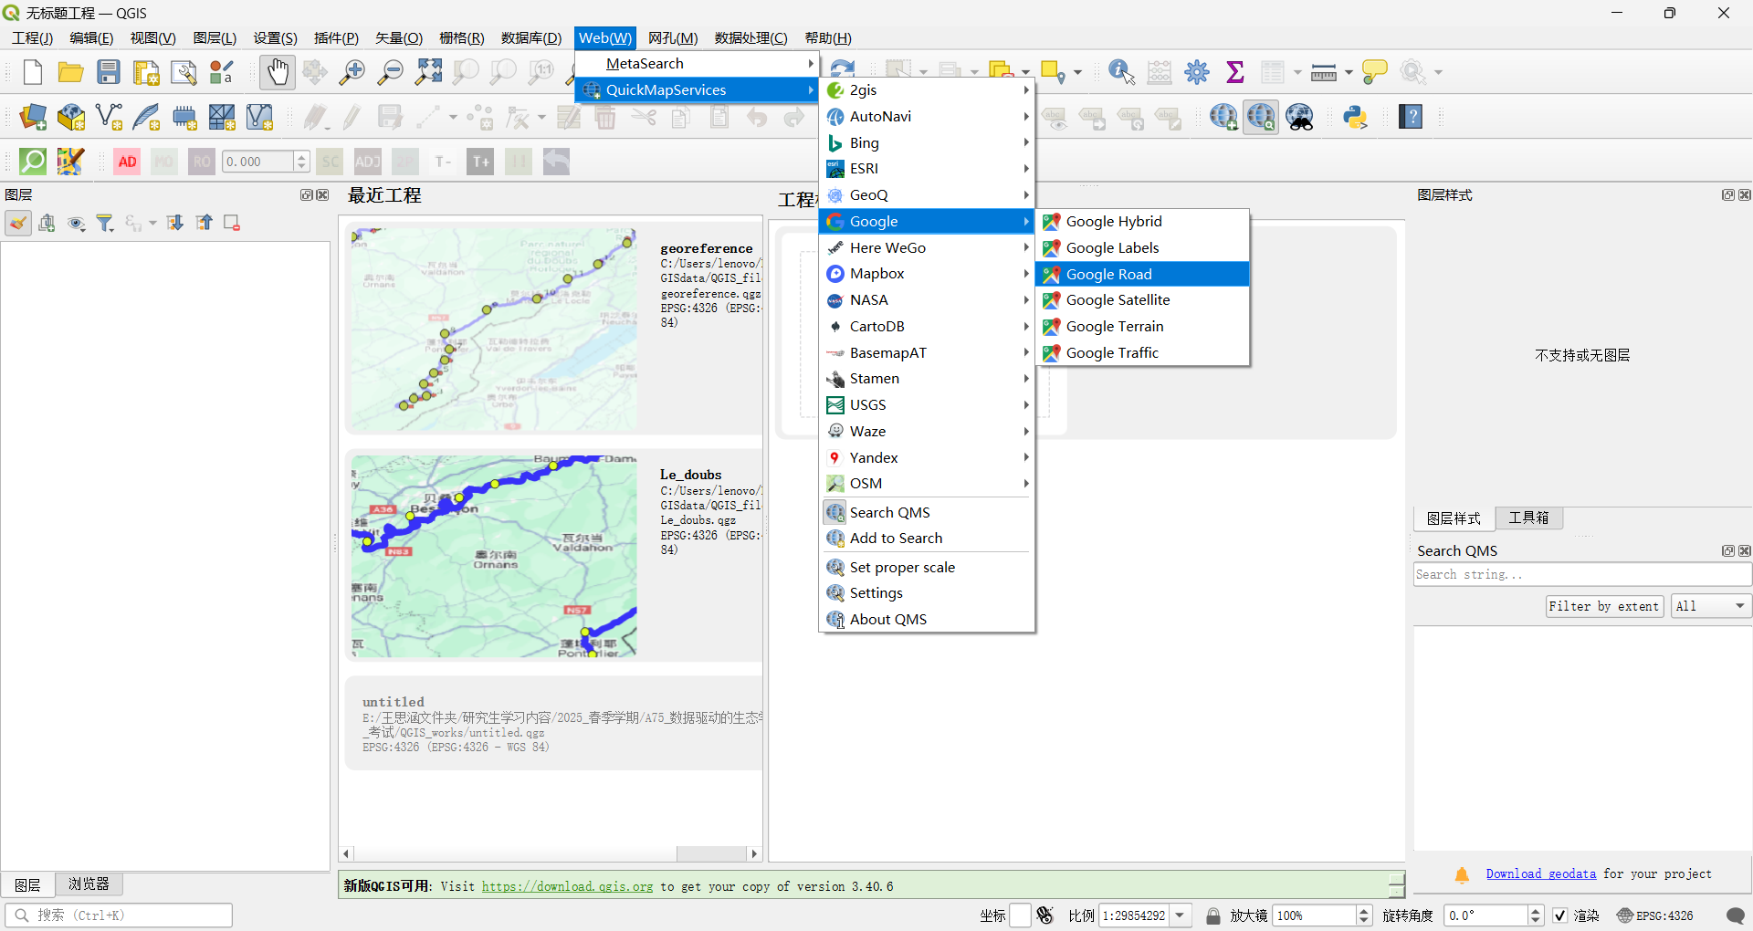

1. 加载地图画面。缩放画布到法国，接近doubs河位置。

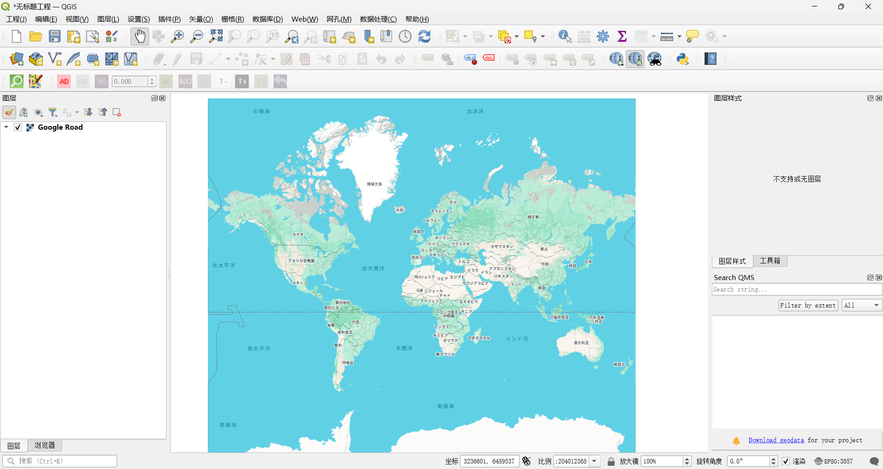

1. 使用quickOSM快速查询功能。

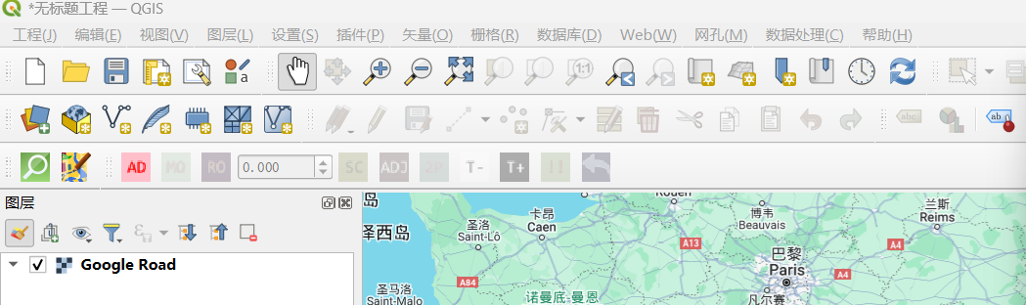

1. 设置如下参数：关键字=waterway，值=doubs && name=Le Doubs ，选择“画布范围”，点击运行查询。

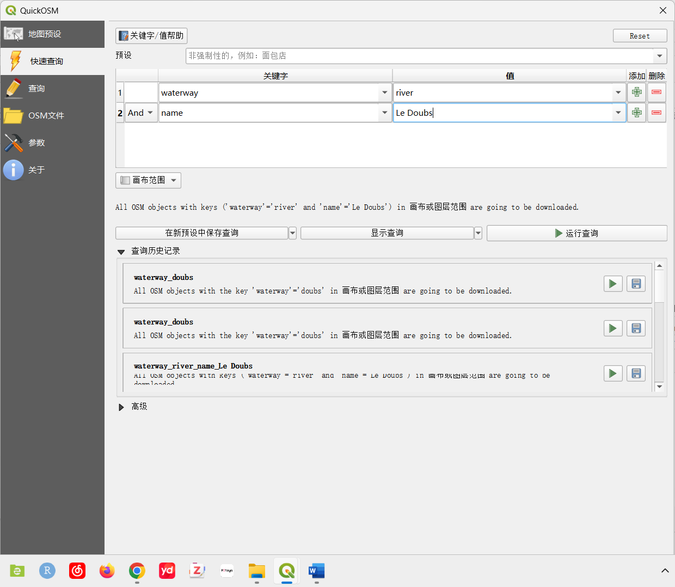

1. 若是查询超时，可以适当缩小画布范围，再次查询。成功查询后显示doubs河流。

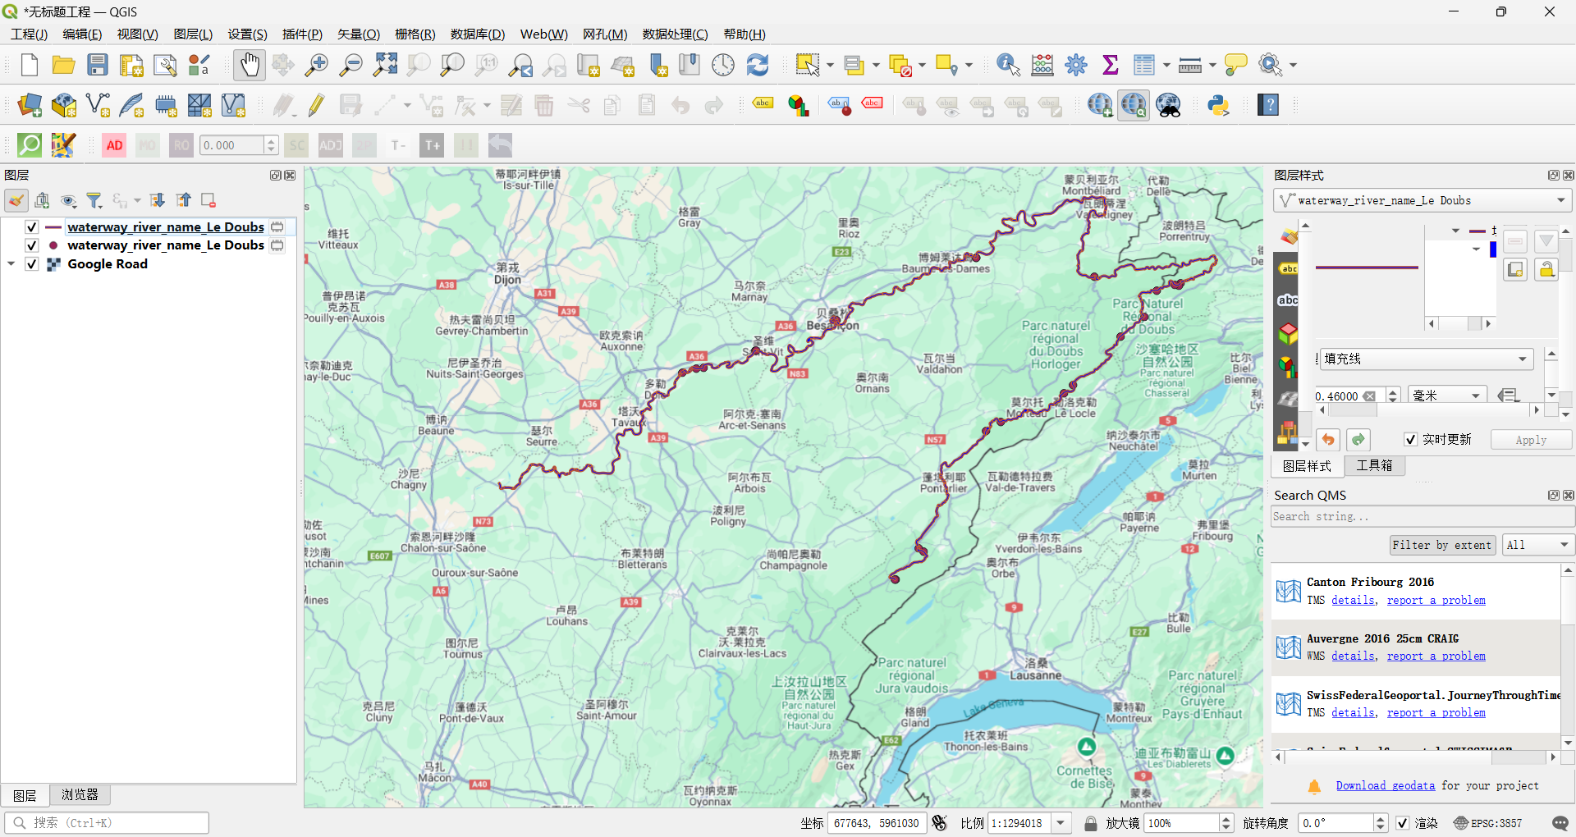

1. 选中需要导出的河流要素，右键导出要素为GeoJSON格式并命名为doubs_river。

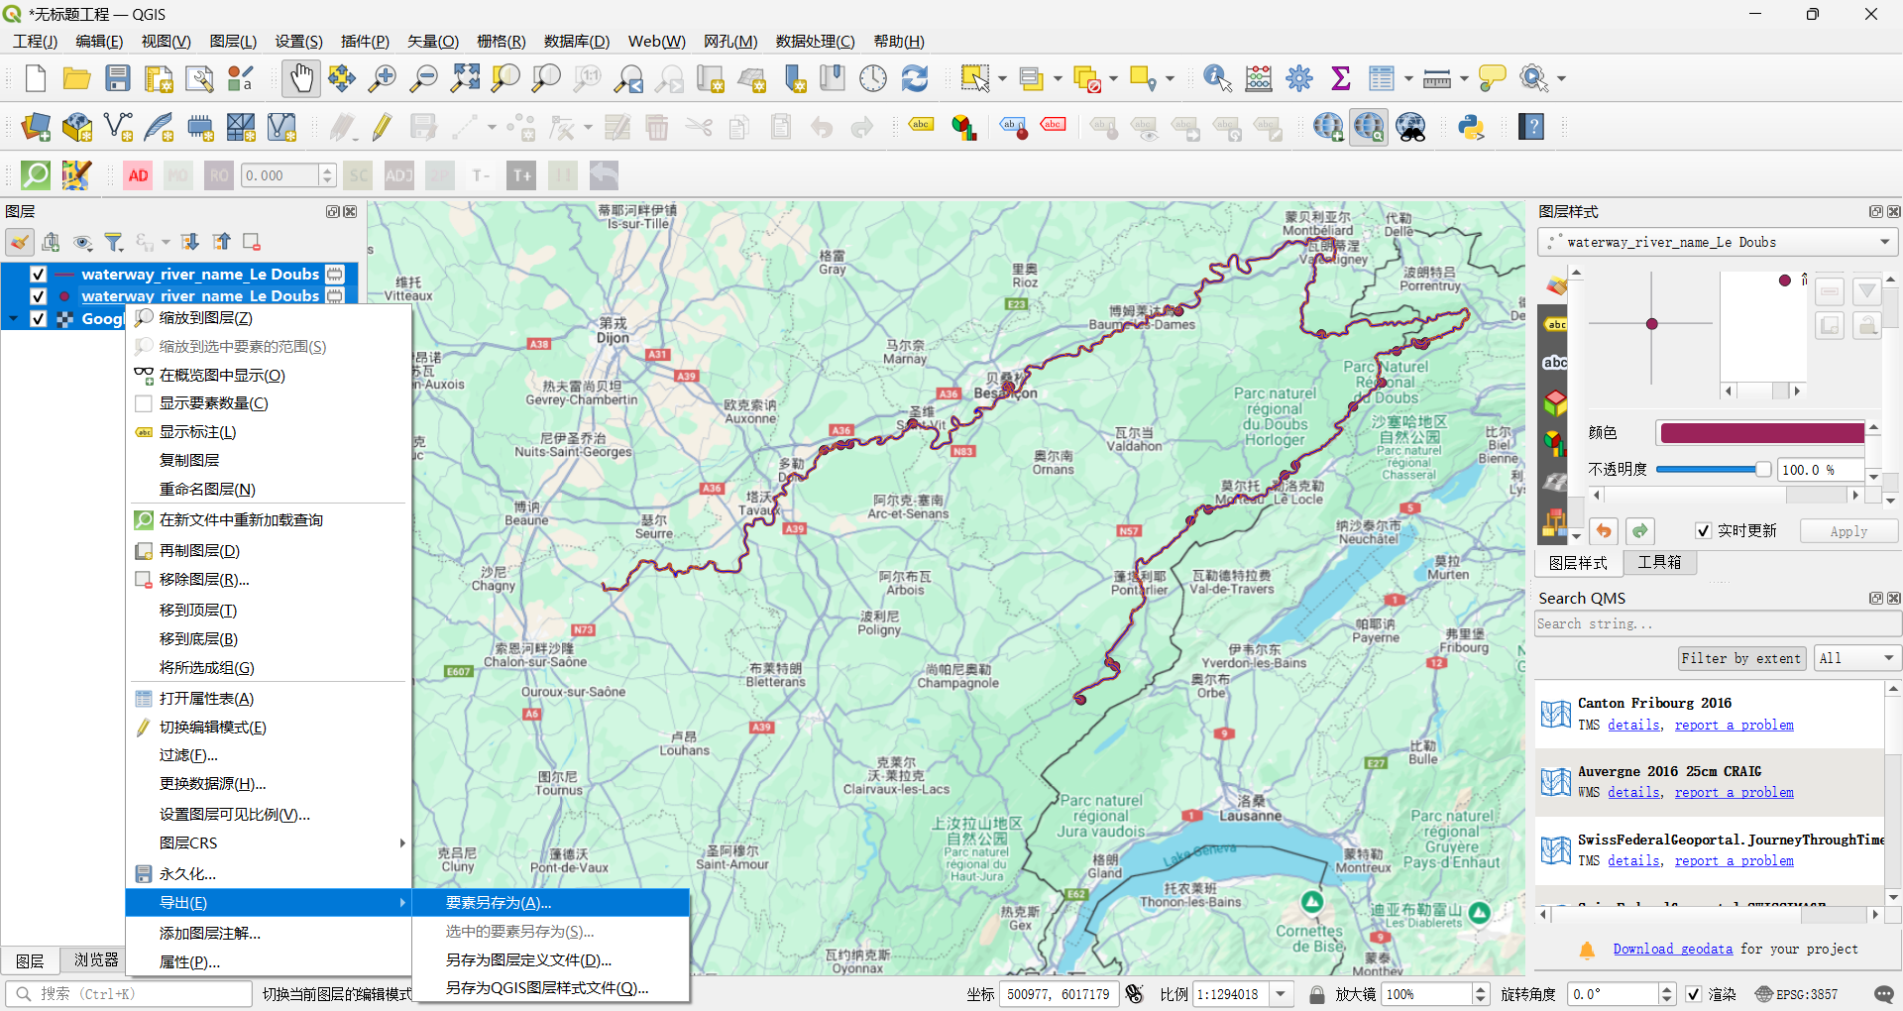

1. 保存后，该文件自动加载到现有工程中。

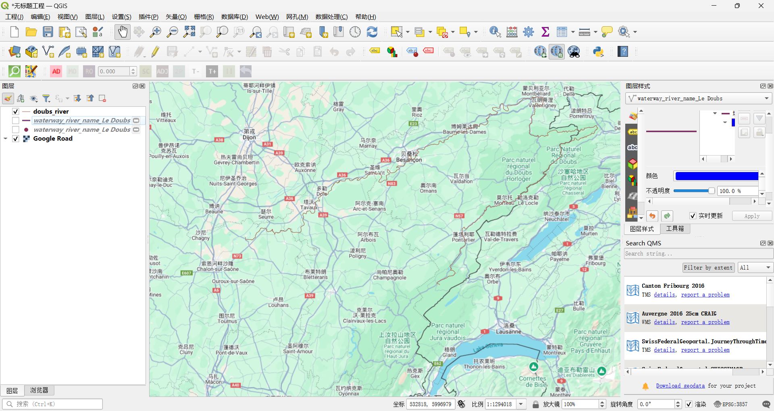

2. 关于生物群落数据的探索性分析，主要包括针对样地/样点的分析（Q-mode），以及针对物种/栖息地环境的分析（R-mode），请回答如下问题：

**1）针对样点的分析主要是聚类分析，聚类分析是基于距离、相关系数或协方差？ 有哪几种主要聚类方法？**

答：

1. 聚类依据：Q-mode聚类基于样点间的 距离矩阵（如欧氏距离、Bray-Curtis距离）。
2. 主要方法：层次聚类（如UPGMA、Ward法）、划分聚类（如K-means、PAM）、非参数方法（如DBSCAN）。层次聚类根据距离计算的不同可以分为：单链接聚类、全链接聚类、ward最小方差聚类等；

**2）针对物种或环境的分析主要是排序分析，即识别物种按照特定的环境梯度变化的规律，排序是基于距离还是相关系数、协方差？如何选择排序模型（单峰或线性模型）？限制性排序与非限制性排序主要区别是什么？**

答：

1. 排序依据：基于 物种-环境关系的协方差或相关系数（如PCA用协方差，CA用卡方距离）。
2. 模型选择：若DCA第一梯度长度 ＞4 则选择单峰模型（如CCA、CA；DCA第一梯度长度 ＜3 则选择线性模型（如PCA、RDA）；DCA第一梯度长度为3~4则两种模型均可选择。
3. 限制性 vs 非限制性排序。限制性排序（RDA、CCA）：受环境变量约束，分析物种响应环境的规律。非限制性排序（PCA、CA）：仅反映物种或样点内在变异。

**3）对双序图/三序图的解释要看标度，当scaling=1，该图表示的意思是什么？当scaling=2，图中矢量长度和夹角分别表示的是什么？**

答：

1. 当scaling=1时，样点间距离表示生态相似性，物种箭头指向其变化方向。
2. 当scaling=2时，矢量长度是指物种对排序轴的贡献（方差解释度），而矢量夹角是物种间相关性（夹角越小，相关性越强）。